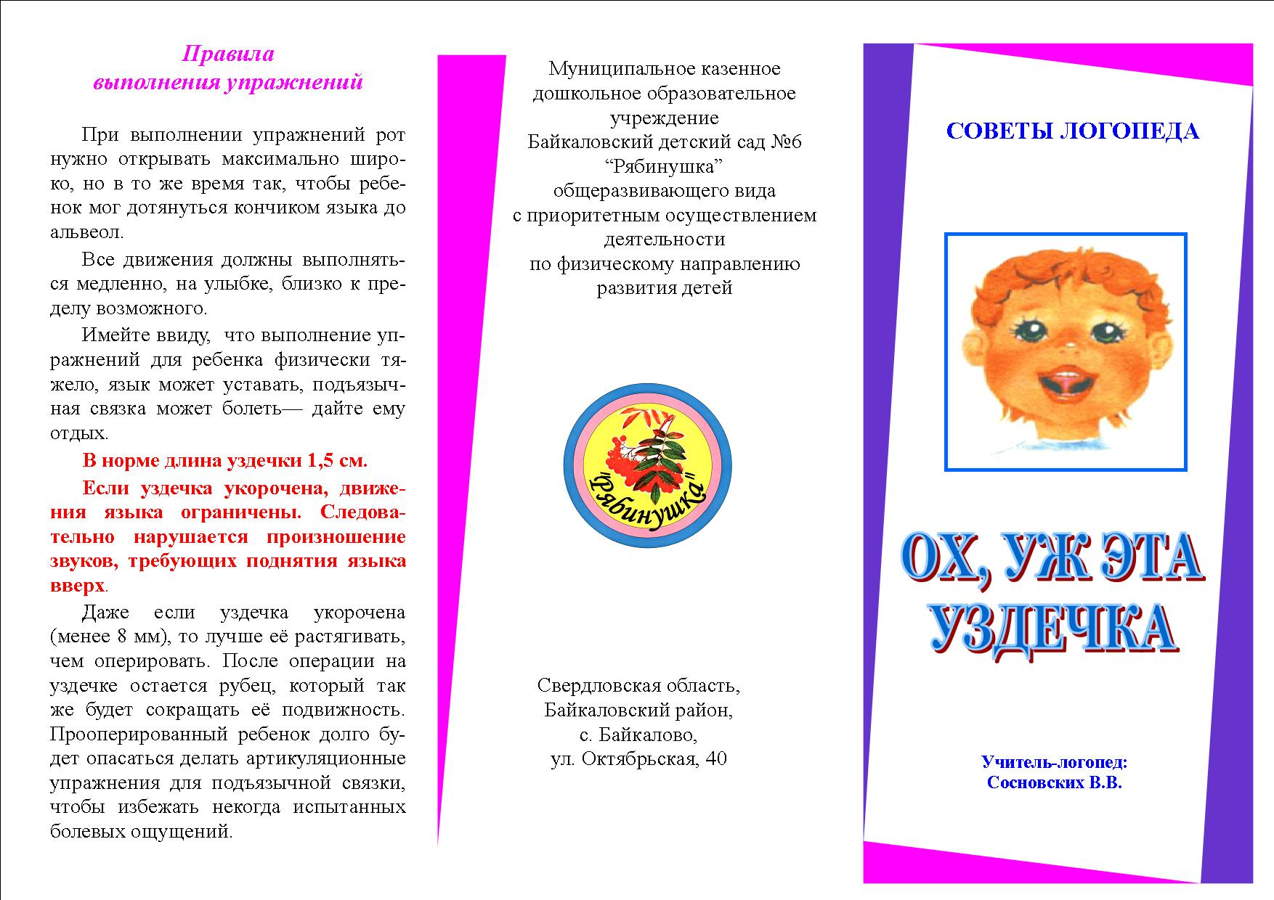

**Муниципальное дошкольное образовательное учреждение**

**детский сад № 7 компенсирующего вида**

**г. Галича Костромской обл.**

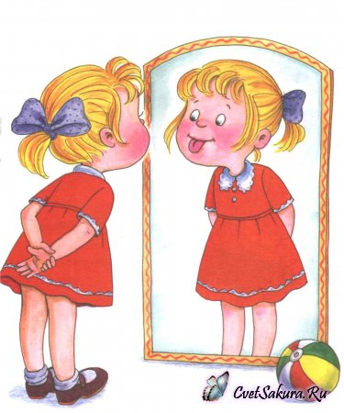



Учитель – логопед:

Л.В. Абрамова

